ESPECIFICACIÓN DE CASO DE USO: Mantener Servicios Odontológicos

1. Breve descripción
El caso de uso permite al Auxiliar mantener actualizado el registro de los Servicios Odontológicos de la Clínica Dental. Se puede agregar, actualizar y eliminar algún servicio odontológico.
2. Actor(es)
- Auxiliar.
3. Flujo de Eventos
3.1. Flujo Básico
1. El caso de uso se inicia cuando el Auxiliar selecciona la opción “Mantener Servicios Odontológicos” en la interfaz del Menú Principal.
2. El sistema muestra la interfaz “Mantener Servicios Odontológicos” con la lista de los servicios con los siguientes campos:
Datos del Servicio Odontológico: Código, nombre del servicio, descripción, costo de servicio.
Además muestra las opciones: Agregar Servicio, Actualizar Servicio, Eliminar Servicio y Salir.
3. Si el Auxiliar elige un Servicio Odontológico
3.1. Si elige “Actualizar”, ir al sub flujo Actualizar Servicio.
3.2. Si elige “Eliminar”, ir al sub flujo Eliminar Servicio.
4. Si el Auxiliar NO elige un Servicio
4.1. Si elige “Agregar”, ir al sub flujo Agregar Servicio.
5. El Auxiliar selecciona “Salir” y el caso de uso finaliza.
3.2. Sub flujos
3.2.1. Agregar Servicio Odontológico
1. El sistema muestra la interfaz Servicio Odontológico con los siguientes campos: Código, nombre del servicio, descripción, costo de servicio.
2. El Auxiliar ingresa el servicio odontológico nuevo.
3. El Auxiliar selecciona la opción Aceptar.
4. El sistema valida los datos ingresados.
5. El sistema genera un nuevo código del servicio ingresado.
6. El Auxiliar cierra la interfaz Servicio Odontológico y regresa a la interfaz Mantener Servicio Odontológico con la lista de los servicios actualizada y el sub flujo finaliza.
3.2.2. Actualizar Servicio Odontológico
1. El sistema muestra el servicio odontológico seleccionado en la interfaz Servicio Odontológico: Código, nombre del servicio, descripción, costo de servicio.
Además muestra las opciones: Aceptar y Cancelar.
2. El Auxiliar modifica el servicio odontológico.
3. El Auxiliar selecciona la opción Aceptar.
4. El sistema valida los datos ingresados del servicio odontológico.
5. El sistema actualiza el registro de los servicios y muestra el MSG: “Servicio Odontológico actualizado satisfactoriamente”.
6. El Auxiliar cierra la interfaz Servicio Odontológico y regresa a la interfaz Mantener Servicio Odontológico con la lista de servicios actualizada y el Sub flujo finaliza.

3.3. Flujos Alternativos
4. 1. Datos del Servicio Odontológico Inválidos
Si los datos ingresados son nulos o inválidos, en los pasos 4 de los sub flujos Agregar y Actualizar Servicio, el sistema muestra el MSG: “Se han encontrado datos inválidos” y los sub flujos continúan en el paso 2.
5.1. Servicio Odontológico ya existe
En el sub flujo Agregar servicio, el sistema muestra el MSG: “Servicio ya existe” y el sub flujo finaliza.
4. Pre condiciones
1. El Auxiliar estaba identificado en el sistema.
2. Lista disponible de los servicios odontológicos.

5. Post condiciones
1. En el sistema quedará registrado el nuevo Servicio odontológico.
2. En el sistema quedará actualizado el registro de los servicios odontológico.
6. Puntos de Extensión
Ninguno.
7. Requisitos Especiales
Ninguno.

8. Prototipos

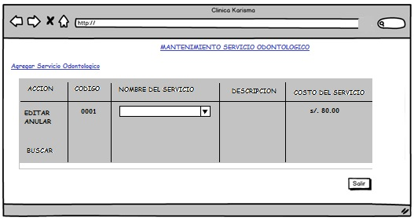

DIAGRAMA DE SECUENCIA - MANTENER SERVICIOS ODONTOLÓGICOS
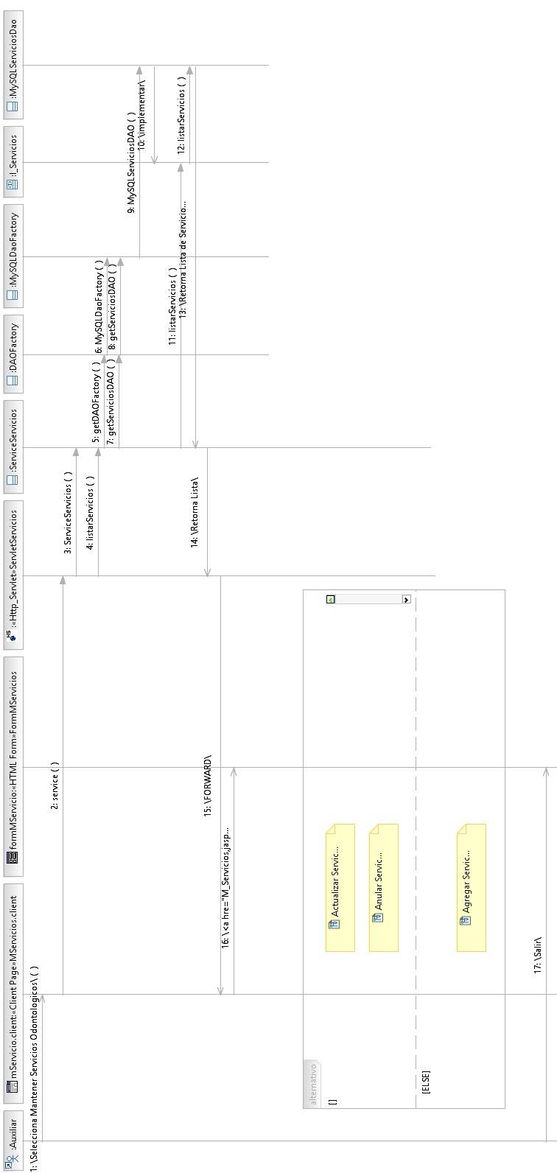

SUBFLUJO-AGREGAR SERVICIO ODONTOLOGICO
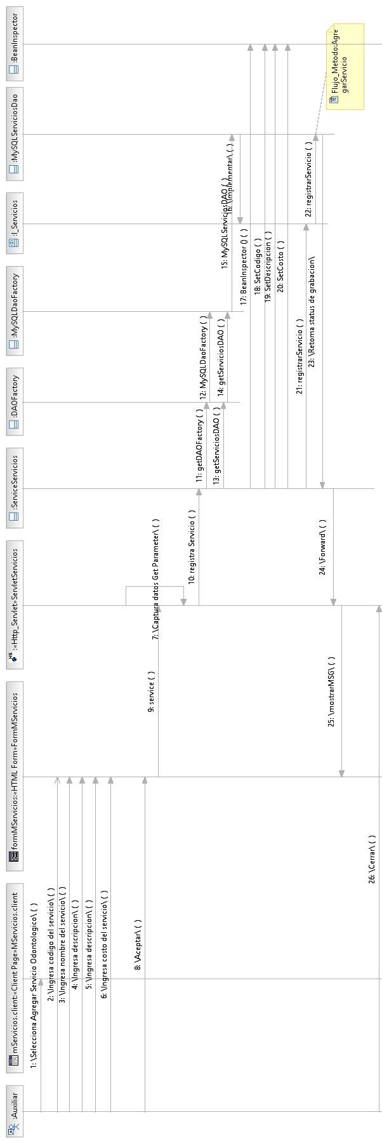

SUBFLUJO-ACTUALIZAR SERVICIO ODONTOLOGICO
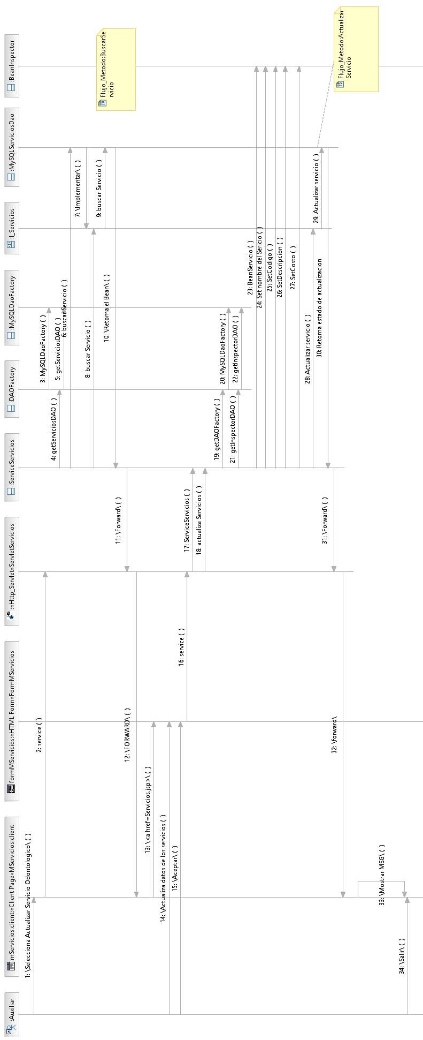

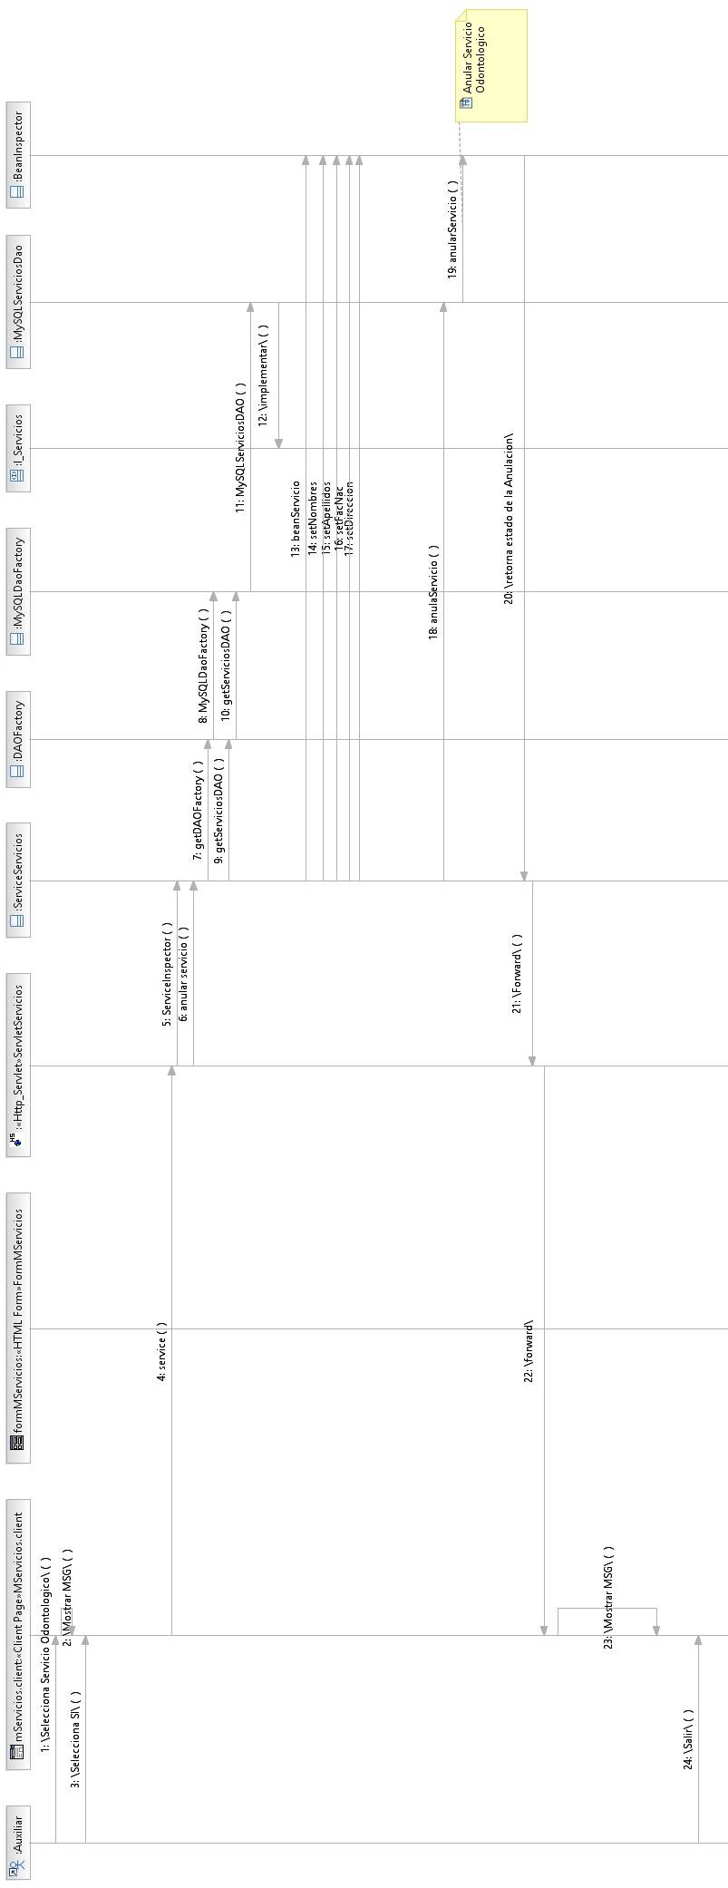
SUBFLUJO-ANULAR SERVICIO ODONTOLOGICO

